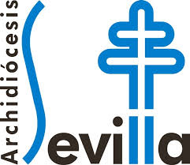

Delegación diocesana de Hermandades y Cofradías

ESTACIÓN de PENITENCIA
de las Hermandades y Cofradías de la

ARCHIDIÓCESIS DE SEVILLA

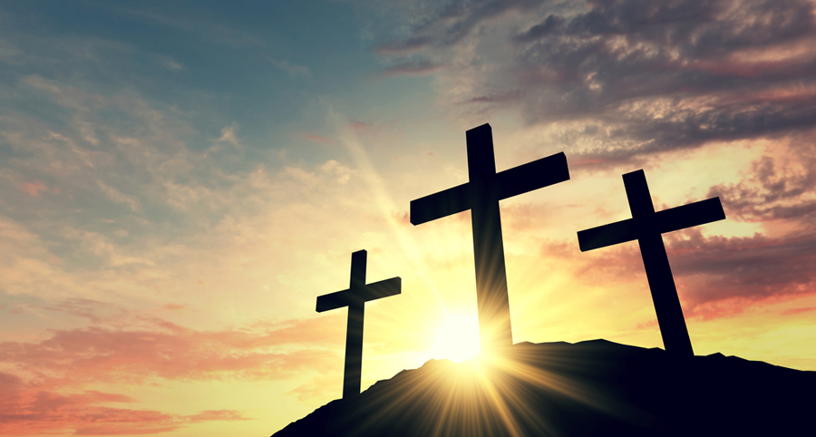

Semana Santa 2020

ORACIÓN INICIAL

El lector:

+ En el nombre del Padre, y del Hijo y del Espíritu Santo. Amén.

(Se dice aquí el título completo de la Hermandad).

Continúa:

Este año nuestra estación de penitencia ha de tener una forma distinta, pero no por ello vamos a dejar de identificarnos con Jesucristo en su Pasión. A pesar de que nuestra hermandad no salga a la calle, ofreceremos nuestra piadosa oración y el ejercicio del via crucis en la intimidad de nuestros hogares, desde la solidaridad con nuestros conciudadanos y el respeto a las prescripciones de las autoridades.

Como nos indica nuestro Arzobispo, “Dios quiera que estas circunstancias nos ayuden a renovar nuestra vida cristiana. Ojalá favorezcan nuestro encuentro personal con Cristo, que transforma nuestras vidas, si nosotros nos dejamos transformar por la eficacia de su sangre redentora. En Él encontraremos la fuente de la luz, de la alegría, del sentido y la esperanza para nuestra vida. Ojalá que quien resucita para la Iglesia y para el mundo en la Pascua florida, resucite sobre todo en nuestros corazones y en nuestras vidas” (Carta del 17 de marzo de 2020).

Con esta oración damos testimonio como hermandad de nuestra fe en Jesucristo y de nuestra pertenencia a la Iglesia Católica. Como cada año, las hermandades y cofradías de la Archidiócesis de Sevilla se unen en oración al Padre con una intención común. En este año 2020, ofreceremos nuestra oración:
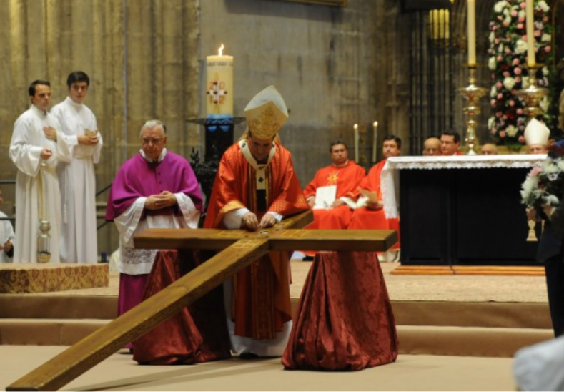
Por el fin de la pandemia que nos golpea, por la curación de los enfermos, por la salvación de los que han fallecido, y por el consuelo y fortaleza de sus familiares y amigos. Asimismo, por los médicos, enfermeras y demás trabajadores del sector sanitario, así como por los funcionarios públicos, trabajadores privados y voluntarios que con su esfuerzo y dedicación están garantizando el funcionamiento de la sociedad.

Reconocemos nuestros pecados y pedimos perdón a Dios nuestro Padre.

Yo confieso ante Dios Todopoderoso,
y ante vosotros hermanos,
que he pecado mucho de pensamiento,
palabra, obra y omisión.

Por mi culpa, por mi culpa, por mi gran culpa.

Por eso ruego a Santa María, siempre Virgen,
a los ángeles, a los santos y a vosotros hermanos,
que intercedáis por mí ante Dios, nuestro Señor.

EJERCICIO DEL VIA CRUCIS

(Se puede tomar el que incluimos como anexo o cualquier texto de los habituales que rece la hermandad)

ORACIÓN A LA STMA. VIRGEN POR EL FIN DE LA PANDEMIA

Oh María,
tu resplandeces siempre en nuestro camino
como signo de salvación y de esperanza
Confiamos en ti, Salud de los enfermos,
que junto a la cruz
te asociaste al dolor de Jesús,
manteniendo firme tu fe
Tú, salvación del pueblo de Dios
que camina en la Archidiócesis de Sevilla,
sabes lo que necesitamos
y estamos seguros de que proveerás
para que, como en Caná de Galilea
pueda volver la alegría y la fiesta
después de este momento de prueba
Ayúdanos, Madre del Divino Amor,
a conformarnos a la voluntad del Padre
y hacer lo que nos diga Jesús
que ha tomado sobre sí nuestros sufrimientos
y se ha cargado con nuestros dolores
para llevarnos, a través de la cruz
a la alegría de la resurrección. Amén.
Bajo tu amparo nos acogemos,
santa Madre de Dios;
no deseches las oraciones
que te dirigimos
en nuestras necesidades,
antes bien
líbranos de todo peligro,
¡oh Virgen gloriosa y bendita!
¡Amén!

TEXTOS COMPLEMENTARIOS PARA LA REFLEXIÓN

Del Mensaje para la Cuaresma de 2020 del papa Francisco:

El Señor nos vuelve a conceder este año un tiempo propicio para prepararnos a celebrar con el corazón renovado el gran Misterio de la muerte y resurrección de Jesús, fundamento de la vida cristiana personal y comunitaria. Debemos volver continuamente a este Misterio, con la mente y con el corazón. De hecho, este Misterio no deja de crecer en nosotros en la medida en que nos dejamos involucrar por su dinamismo espiritual y lo abrazamos, respondiendo de modo libre y generoso.
El hecho de que el Señor nos ofrezca una vez más un tiempo favorable para nuestra conversión nunca debemos darlo por supuesto. Esta nueva oportunidad debería suscitar en nosotros un sentido de reconocimiento y sacudir nuestra modorra. A pesar de la presencia —a veces dramática— del mal en nuestra vida, al igual que en la vida de la Iglesia y del mundo, este espacio que se nos ofrece para un cambio de rumbo manifiesta la voluntad tenaz de Dios de no interrumpir el diálogo de salvación con nosotros. En Jesús crucificado, a quien «Dios hizo pecado en favor nuestro» ( 2 Co 5,21), ha llegado esta voluntad hasta el punto de hacer recaer sobre su Hijo todos nuestros pecados, hasta “poner a Dios contra Dios”, como dijo el papa Benedicto XVI. En efecto, Dios ama también a sus enemigos (cf. Mt 5,43-48).
El diálogo que Dios quiere entablar con todo hombre, mediante el Misterio pascual de su Hijo, no es como el que se atribuye a los atenienses, los cuales «no se ocupaban en otra cosa que en decir o en oír la última novedad» (Hch 17,21). Este tipo de charlatanería, dictado por una gran curiosidad vacía y superficial, caracteriza la mundanidad de todos los tiempos, y en nuestros días puede insinuarse también en un uso engañoso de los medios de comunicación.
Poner el Misterio pascual en el centro de la vida significa sentir compasión por las llagas de Cristo crucificado presentes en las numerosas víctimas inocentes de las guerras, de los abusos contra la vida tanto del no nacido como del anciano, de las múltiples formas de violencia, de los desastres medioambientales, de la distribución injusta de los bienes de la tierra, de la trata de personas en todas sus formas y de la sed desenfrenada de ganancias, que es una forma de idolatría.
Hoy sigue siendo importante recordar a los hombres y mujeres de buena voluntad que deben compartir sus bienes con los más necesitados mediante la limosna, como forma de participación personal en la construcción de un mundo más justo. Compartir con caridad hace al hombre más humano, mientras que acumular conlleva el riesgo de que se embrutezca, ya que se cierra en su propio egoísmo. Podemos y debemos ir incluso más allá, considerando las dimensiones estructurales de la economía. Por este motivo, en la Cuaresma de 2020, del 26 al 28 de marzo, he convocado en Asís a los jóvenes economistas, empresarios y change-makers, con el objetivo de contribuir a diseñar una economía más justa e inclusiva que la actual. Como ha repetido muchas veces el magisterio de la Iglesia, la política es una forma eminente de caridad. También lo será el ocuparse de la economía con este mismo espíritu evangélico, que es el espíritu de las Bienaventuranzas.
Invoco la intercesión de la Bienaventurada Virgen María, para que escuchemos el llamado a dejarnos reconciliar con Dios, fijemos la mirada del corazón en el Misterio pascual y nos convirtamos a un diálogo abierto y sincero con el Señor. De este modo podremos ser lo que Cristo dice de sus discípulos: sal de la tierra y luz del mundo (cf. Mt 5,13-14).

De las Orientaciones Pastorales Diocesanas 2016-2021:

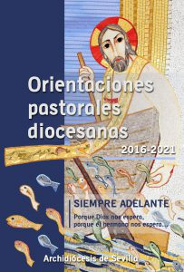
En el ambiente de secularización que viven nuestros pueblos, la religiosidad popular sigue siendo una poderosa confesión de la fe en Dios. A través de ella el pueblo cristiano se evangeliza continuamente a sí mismo y actúa como canal de transmisión de la fe. Cumple, a su modo, la vocación misionera de la Iglesia. Al participar en las manifestaciones de la piedad popular, también llevando a los hijos o invitando a otros, obra como protagonista de la evangelización, no sólo como destinatario de la misma.

La piedad popular es una forma destacada de una auténtica espiritualidad católica. Los fieles se identifican particularmente con Cristo sufriente, lo miran, lo besan o lo tocan, y se aferran al inmenso amor que Dios les tiene. También encuentran la ternura y el amor de Dios en el rostro de la Virgen. Muchos cristianos expresan su confidencia espiritual con los santos y santas en un diálogo con sus amigos del cielo, sabiendo que los bienes que buscamos vienen de Dios y los santos ayudan a pedirlos de un modo cercano, porque “ Santo no puede, si Dios no quiere ” como dice la sabiduría del pueblo sencillo.

En los santuarios y en el contexto de muchas experiencias en torno a la piedad popular, muchos fieles toman decisiones que marcan sus vidas; ocurren muchas historias de conversión y de perdón, y son muchos los dones recibidos.

La piedad popular tiene su cenit en los tiempos fuertes del año litúrgico, Navidad, Cuaresma, Semana Santa y Pascua, y se celebra en los templos, pero, sobre todo, en la calle. Estas manifestaciones colectivas de la piedad popular son ocasiones privilegiadas para expresar la fe en un lenguaje muy rico, que incluye imágenes, gestos, cantos, música, luz e incienso. En la mayoría de los casos el soporte institucional de estas manifestaciones religiosas son las hermandades y cofradías.

El servicio de la caridad y la labor social de nuestras hermandades y cofradías es importante y debe ser justamente reconocida e impulsada. Hemos de reconocer con alegría y gratitud que el compromiso caritativo y social de nuestras hermandades se ha plasmado en muchas iniciativas, como comedores sociales, economatos, instituciones al servicio de niños y ancianos, y en la atención a muchas personas y familias en situaciones de pobreza severa.

Son frecuentes los programas cofrades en las radios y televisiones locales. Los periódicos de la capital y de los distintos municipios dedican amplios espacios a las noticias relacionadas con la piedad popular y el mundo de las hermandades. Las redes sociales -facebook, webs de las hermandades…- son muy activas. Incluso los ayuntamientos suelen mostrarse muy colaboradores con las demandas de las hermandades. Esta omnipresencia en los medios de comunicación, sin embargo, eclipsa muchas veces el resto de la vida eclesial diocesana y parroquial.

En la piedad popular también podemos reconocer algunas debilidades que deben ser afrontadas en un acompañamiento pastoral cercano. No podemos ignorar que en las últimas décadas se ha producido una ruptura en la transmisión generacional de la fe cristiana en el pueblo católico. No debemos engañarnos con una visión romántica de la piedad popular, que ciertamente necesita ser evangelizada, si no queremos correr el riesgo de confundir la piedad popular con la afición a lo cofrade.

En ocasiones se acentúan tanto las formas exteriores de las tradiciones que se absolutizan. En ocasiones hay fieles que tienen tal desproporcionada estima a las sagradas imágenes de sus titulares que caen en el fanatismo, en la rivalidad y en la descalificación de las imágenes de la hermandad cercana. Otras amenazas para la piedad popular provienen de la ignorancia religiosa de muchos bautizados y de una visión secularizada de la misma, difundida por los medios de comunicación social.

ORACIÓN FINAL

Señor y Dios nuestro, rico en misericordia y fuente de todo consuelo, concédenos la gracia de que esta singular Estación de Penitencia que hemos realizado nos ayude a identificarnos con Cristo y a ser corredentores con Él, a semejanza de la Santísima Virgen María. También te pedimos que siguiendo los pasos de Cristo, resucitemos en Él.
Por Jesucristo, nuestro Señor. Amén.

